Открываем справочник «Единицы учета»

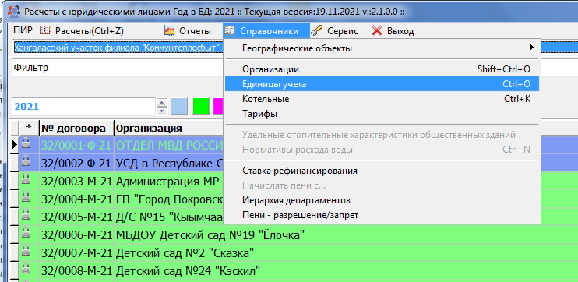

Для создания новой единицы учета выбираем «Добавить»

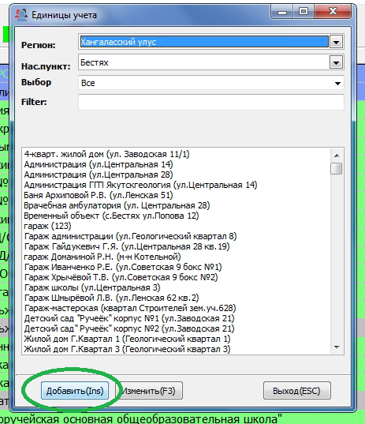

Выбираем нужный тип объекта

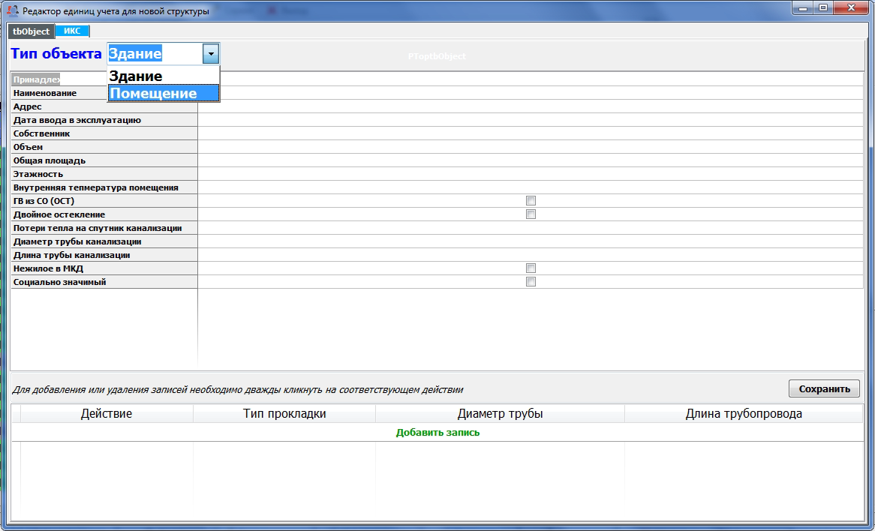

Заполняем поля. В случае выбора типа объекта «Помещение» в первую очередь указываем «Родительское здание», затем заполняем остальные поля.

